Міністерство освіти і науки України
Національний університет «Львівська політехніка»
Кафедра систем штучного інтелекту



Звіт

Звіт
про виконання лабораторних та практичних робіт блоку № 1
На тему: «Розробка та середовище розробки. Програмування: алгоритм, програма, код.»
з дисципліни: «Основи програмування»
до:
Практичних Робіт до блоку № 1

Виконав:
Студент групи ШІ-13
Лупій Роман Олегович

Тема роботи:
Програмування: алгоритм, програма, код. Системи числення. Двійкова система числення. Розробка та середовище розробки програми: Visual Studio Code, FlowCharts та Draw.io, Git, Github, Algotester, Trello, Linux Console Commands.

Мета роботи:
Завантажити середовище розробки Visual Studio Code, встановити розширення для C++ на систему та Visual Studio Code, ознайомитись з дебагером та лінтером для C++, ознайомитися з основними поняттями мови c/c++ Встановити та ознайомитись з Git та командами, Зареєструватись та ознайомитись з GitHub, ознайомитись з GitHub пул реквестами та Код ревю, зареєструватись та ознайомитись з Trello, зареєструватись та ознайомитись з Algotester, ознайомитись з FlowCharts та Draw.io, ознайомитись з Word та створенням Звітів на Практичні та Лабораторні, ознайомитись з Системами числення та попрактикуватись з роботою в двійковій системі числення, запустити програмний код C++ в робочому середовищі та оформити звіт.

Теоретичні відомості:
- Теоретичні відомості з переліком важливих тем:
- Тема №1: Основні поняття мови с/c++.
- Тема №2: Середовище розробки Visual Studio Code.
- Тема №3: Системи числення.
- Тема №4: FlowCharts та Draw.io.
- Тема №5: Git та Github.
- Тема №6: Algotester.
- Тема №7: Trello.
- Тема №8: Linux Console Commands.

- Індивідуальний план опрацювання теорії:
- Тема №1: Основні поняття мови C/C++
  - Джерела Інформації
    - Лекції викладача Пшеничного О.Ю.
    - Курс на ютубі від школи itProger
  - Що опрацьовано:
    - Ознайомлений з структурою коду програми в мові C++, з основними типами даних, з використанням змінних, основними бібліотеками , з поняттям алгоритму.
  - Статус: Ознайомлений
  - Початок опрацювання теми: 01.09.26
  - Звершення опрацювання теми: 15.09.26
- Тема №2: Середовище розробки Visual Studio Code
  - Джерела Інформації:
    - Документ з інструкцією по налаштуваню середовища розробки
  - Що опрацьовано:
    - інстальовано VS Code
    - встановлено розширення для C++ на систему та Visual Studio Code
    - ознайомлений з лінтером і дебагером
  - Статус: Ознайомлений
  - Початок опрацювання теми: 01.09.26
  - Звершення опрацювання теми: 12.09.26
- Тема №3 FlowCharts та Draw.io
  - Джерела Інформації:
    - Практичні заняття.
  - Що опрацьовано:
    - ознайомлений з поняттям FlowChart
    - навчився створювати FlowChart у draw.io
    - Створив блок схему до задачі про обчислена роботи автономності портативної зарядної станції
  - Статус: Ознайомлений
  - Початок опрацювання теми: 14.09.2026
  - Звершення опрацювання теми: 14.09.2026
- Тема №4 Git та Github
  - Джерела Інформації:
    - Практичні та лабораторні заняття
    - Файл
  - Що опрацьовано:
    - завантажено Git
    - вивчив базові git команди
    - зареєстровано на Github
    - навчився створювати репозиторії, бренчі, додавати, комітити та пушити зміни, робити пул реквест
  - Статус: Ознайомлений
  - Початок опрацювання теми: 14.09.2026
  - Звершення опрацювання теми: 17.09.2026
- Тема №5 Algotester
  - Джерела Інформації:
    - https://algotester.com/uk
  - Що опрацьовано:
    - зареєстровано на Algotester
    - виконано кілька завдань
  - Статус: Ознайомлений
  - Початок опрацювання теми: 10.09.2026
  - Звершення опрацювання теми: 15.09.2026
- Тема №6 Trello
  - Джерела Інформації:
    - trello.com
  - Що опрацьовано:
    - створено Task на Trello
  - Статус: Ознайомлений
  - Початок опрацювання теми: 10.09.2026
  - Звершення опрацювання теми: 15.09.2026
- Тема №7 Linux Console Commands
  - Джерела Інформації:
    - Ubuntu.com
  - Що опрацьовано:
    - Запустив термінал на дистрибутиві Ubuntu
    - Освоїв деякі команди Linux
  - Статус: Ознайомлений
  - Початок опрацювання теми: 09.09.2026
  - Звершення опрацювання теми: 10.09.2026

Виконання роботи:

1. Опрацювання завдання та вимог до програм та середовища:

Завдання №1 Theory Education Activities
- Опрацювати основні теоретичні відомості за темами лабораторної роботи.

Завдання №2 Requirements management and design activities with Draw.io and Microsoft Word
- Навчитися створювати блок-схеми у Draw.io та оформлювати документацію .

Завдання №3 Configuration: Trellо
- Створити обліковий запис у Trello, додати завдання на командну дошку та відстежувати власний і командний прогрес.

Завдання №4 Configuration: Linux Console Commands
- Налаштувати дистрибутив Ubuntu через WSL у системі Windows та навчитися користуватися базовими консольними командами Linux.

Завдання №5 Configuration: Visual Studio Code
- Завантажити й налаштувати Visual Studio Code.

Завдання №6 VSC C/C++ Extensions, IntelliSense, Code Runner
- Встановити розширення C/C++ та Code Runner у Visual Studio Code, ознайомитися з можливостями IntelliSense і навчитися запускати програми мовою C/C++.

Завдання №7 Configuration: GitHub
- Налаштувати Git і GitHub, вивчити основні команди Git та навчитися використовувати їх для роботи з локальними й віддаленими репозиторіями.

Завдання №8 Configuration: Git
- Створити обліковий запис GitHub, налаштувати зв’язок між Git і GitHub та навчитися створювати репозиторії й Pull Request.

Завдання №9 Configuration: Algotester
- Створити обліковий запис на платформі Algotester, ознайомитися з її інтерфейсом і виконати практичні завдання до лабораторної.

Завдання №10 Configuration: Create Own Git Repo and Exchange Files with Teammate
- Приєднатися до командного репозиторію та завантажити створені файли з програмним кодом.

Завдання №11 Experimental Exercises Activities - Run First Program
- Умова завдання:
Розробити програму мовою C++, яка обчислює час автономної роботи портативно
ї зарядної станції з урахуванням її ємності, віку, рівня заряду, ККД інвертора та потужності приладу.

- Важливі деталі для імплементації:
  - Використати команди cin і cout.
  - Перевірити введені дані та вивести повідомлення в разі помилки.
  - Врахувати щорічну втрату 2% ємності та втрати інвертора.
  - Вивести фактичну ємність, корисну енергію, втрати й час роботи.
  - Правильно відформатувати результати та додати змістовні коментарі.
  - Не використовувати сторонні бібліотеки.
  - Створити блок-схему програми в Draw.io.

Завдання №12 Result Documentation Report and Outcomes List Placement Activities
Оформити звіт про виконання лабораторної роботи, додати результати виконаних завдань, блок-схему, програмний код, приклади роботи програми та сформулювати висновок.

Завдання №13 Results Evaluation and Release
- Розмістити файли лабораторної роботи у власній папці командного репозиторію, створити окрему гілку для епіку, виконати коміт і push, оформити Pull Request за встановленими вимогами та додати учасників команди для Code Review.

Дизайн та планована оцінка часу виконання завдань:
Програма №1 - Автономність портативної зарядної станції
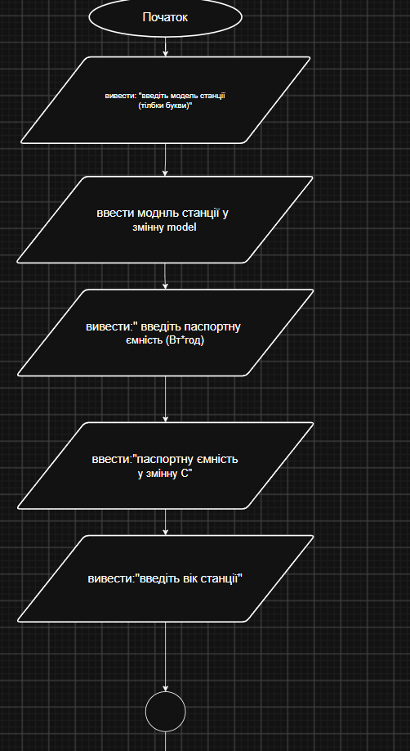
Рис 1. Блок-схема до задачі про автономність
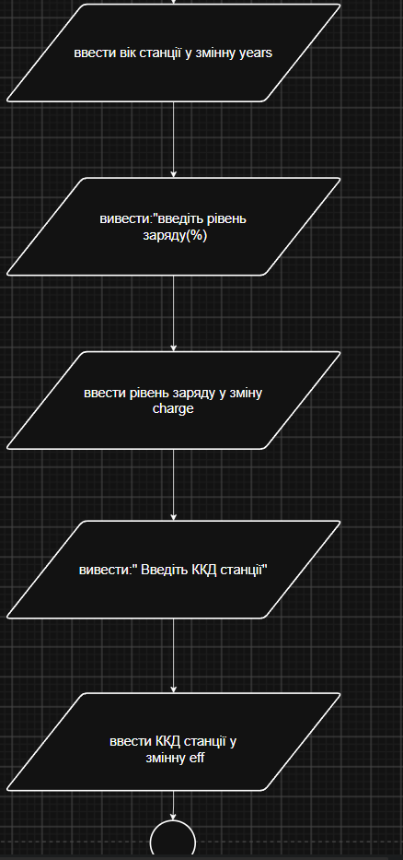

Рис 2. Блок-схема до задачі про автономність
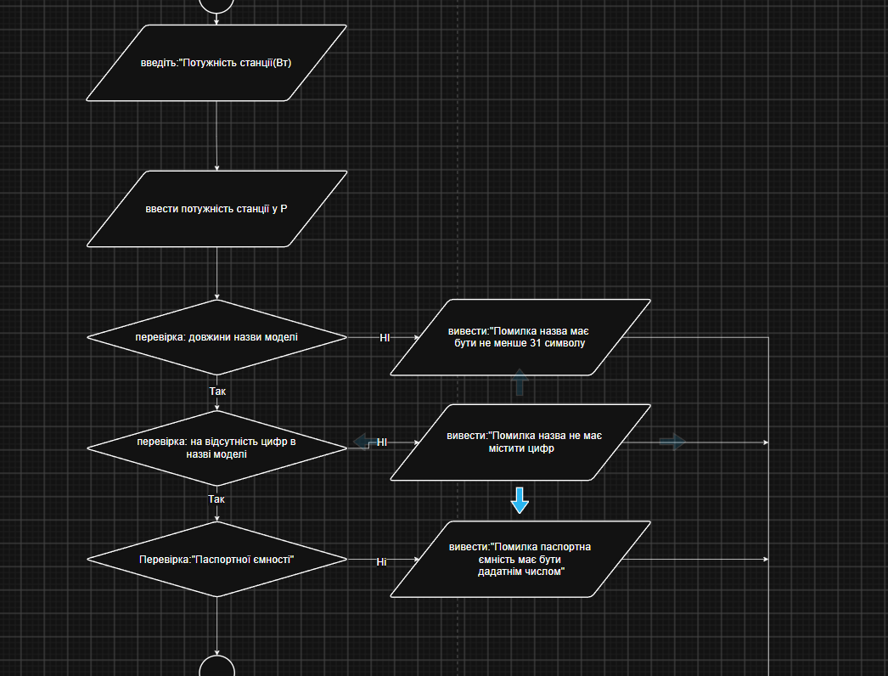
Рис 3. Блок-схема до задачі про автономність

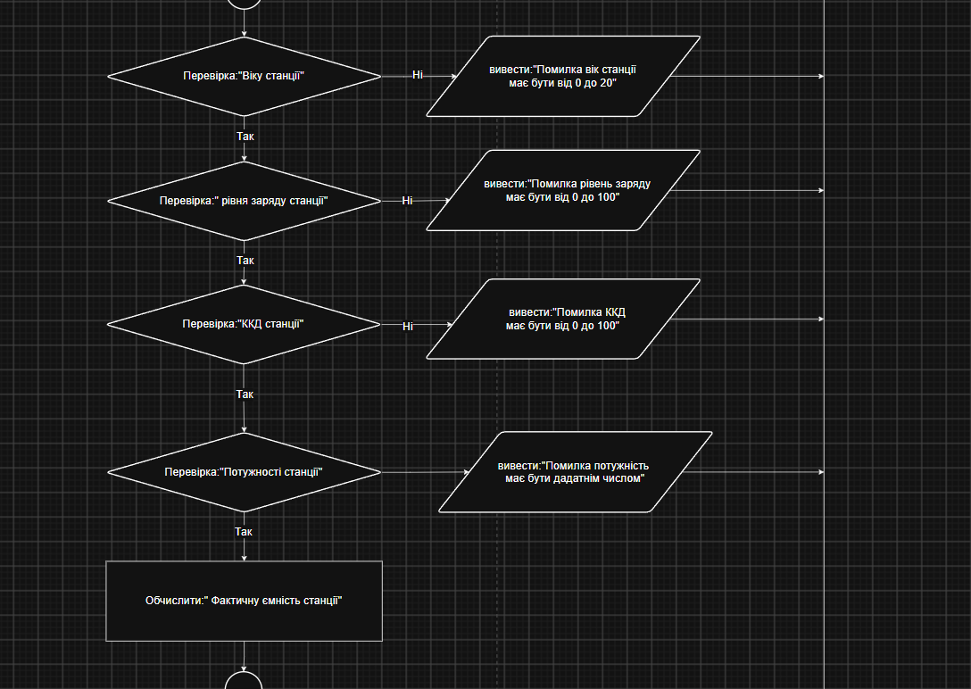
Рис 4. Блок-схема до задачі про автономність
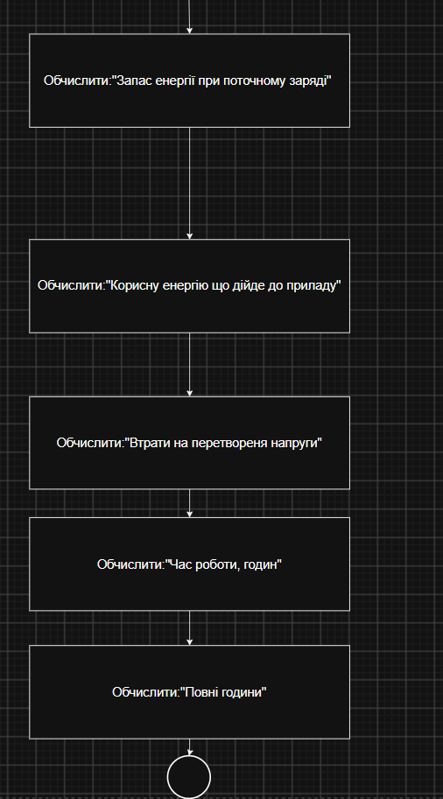

Рис 5. Блок-схема до задачі про автономність
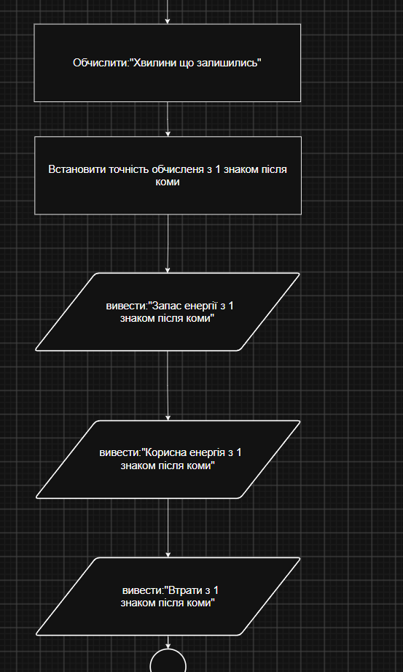

Рис 6. Блок-схема до задачі про автономність
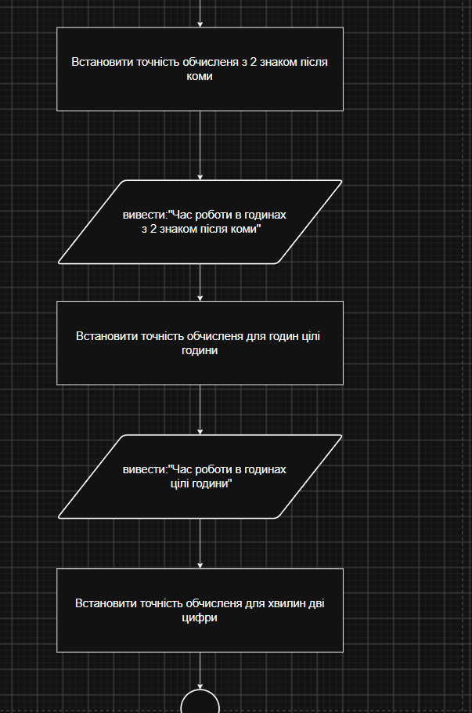
Рис 7. Блок-схема до задачі про автономність

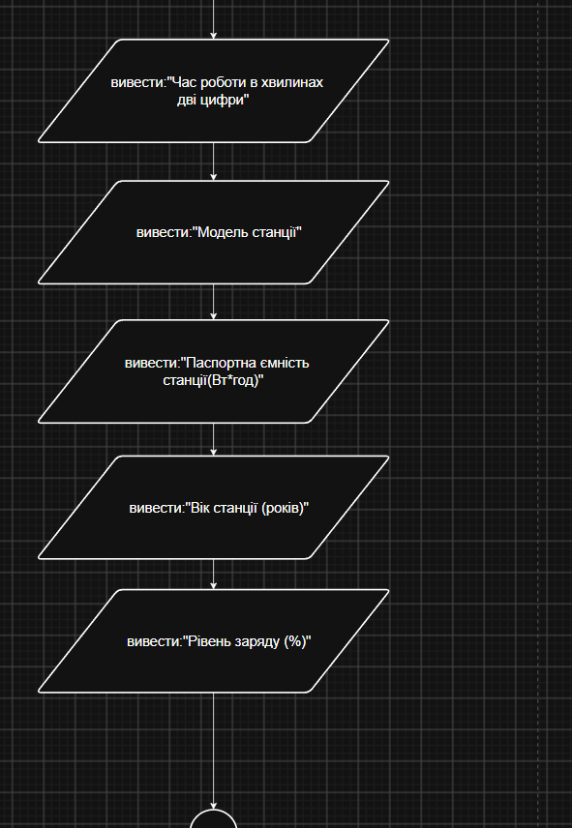

Рис 8. Блок-схема до задачі про автономність
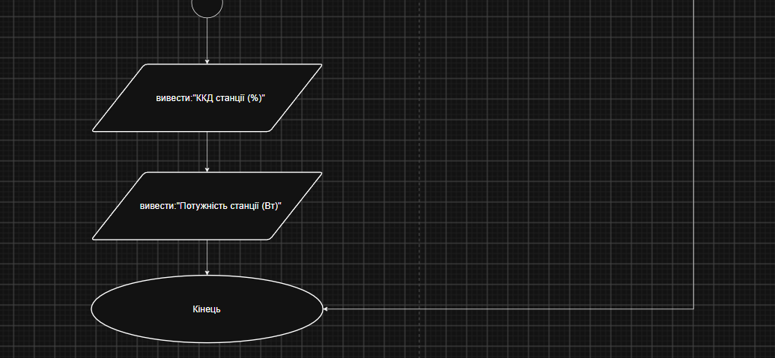

Рис 9. Блок-схема до задачі про автономність

- Планований час на реалізацію: 1год 30хв
- Важливі деталі для врахування в імплементації: використати функції cin та cout
Для вводу і виводу.
- Спланувати написання коду.

3. Конфігурація середовища до виконання завдань:
Завдання №1 Theory Education Activities
- Опрацьовано основні теоретичні відомості за темами лабораторної роботи.
Завдання №2 Requirements management and design activities with Draw.io and Microsoft Word
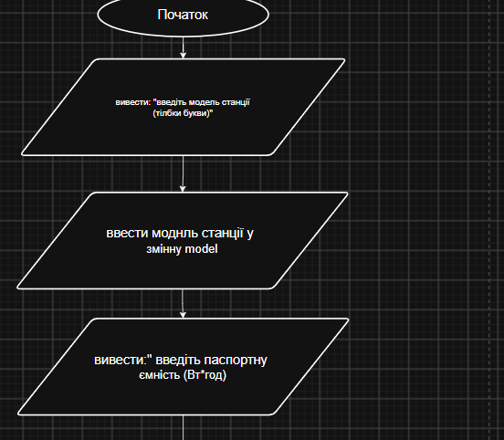
Рис 10. Створення блоксхеми в Draw.io
Завдання №3 Configuration: Trellо
- Я приєднався до командної дошки та додав свої таски та чек-листи до них.
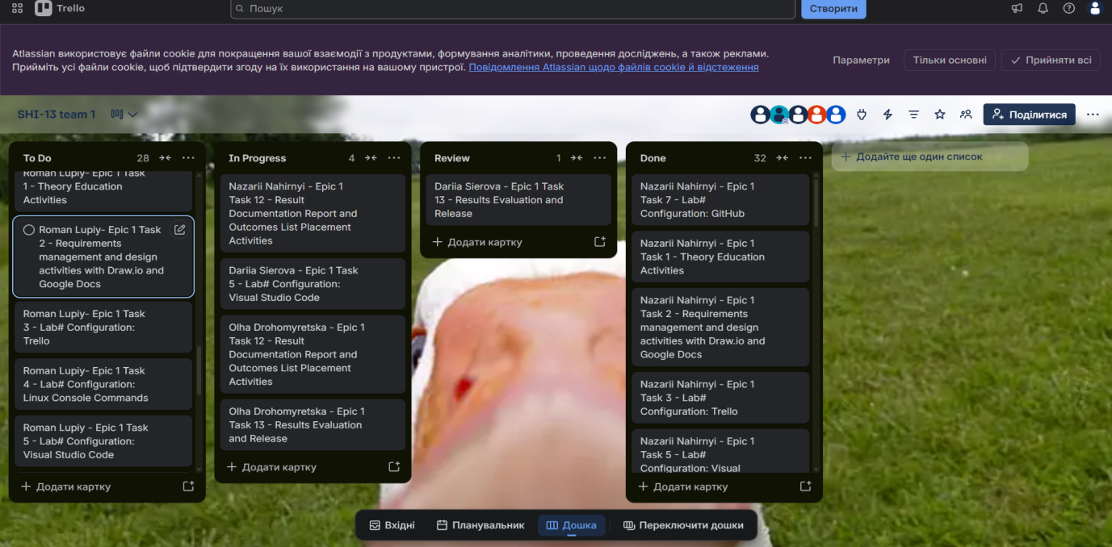

Рис 11. Створена дошка в Trello
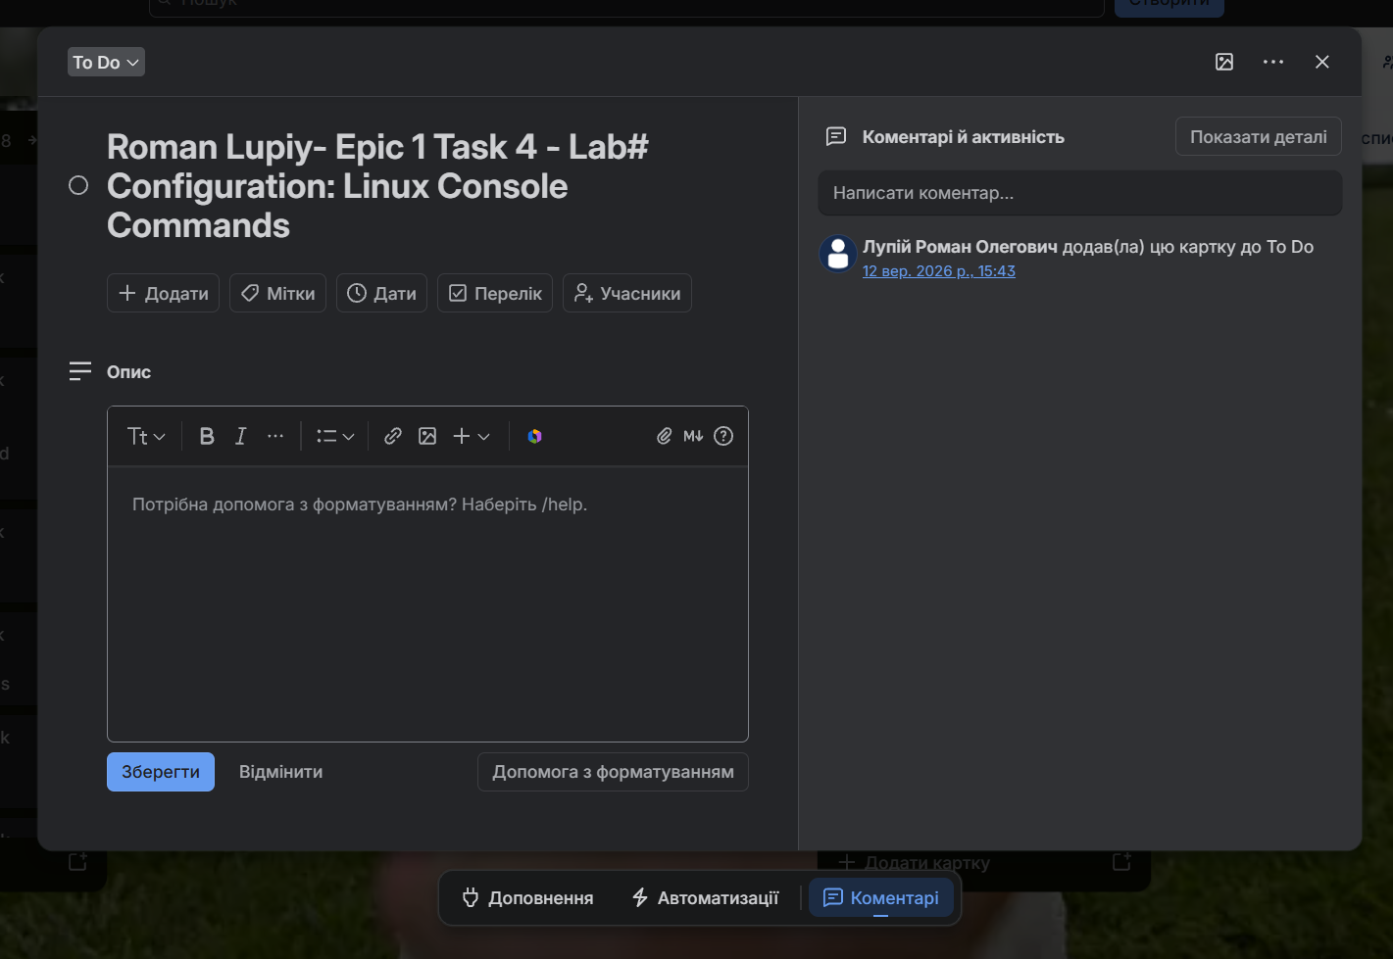

Рис 12. Чек-лист в тасках в Trello
Завдання №4 Configuration: Linux Console Commands
- Ознайомився з базовими командами Linux для перегляду вмісту каталогів, переходу між папками, створення файлів і каталогів.
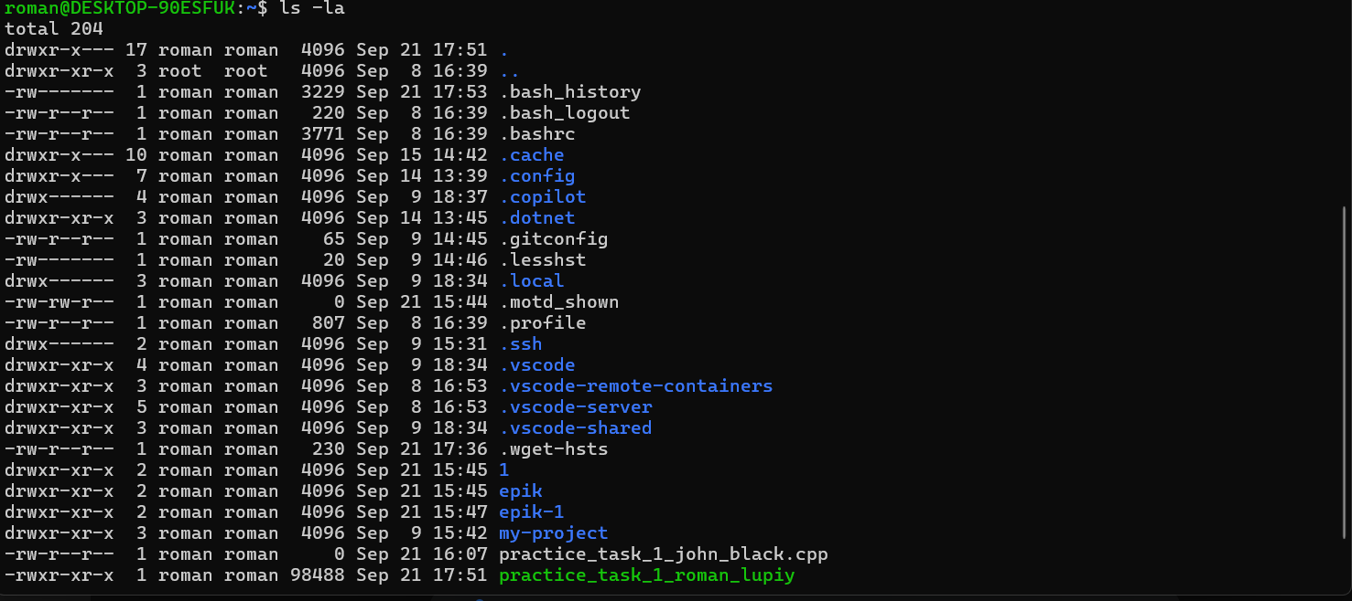
Рис 13. Виконання Linux команд

Завдання №5 Configuration: Visual Studio Code
Встановив Visual Studio Code.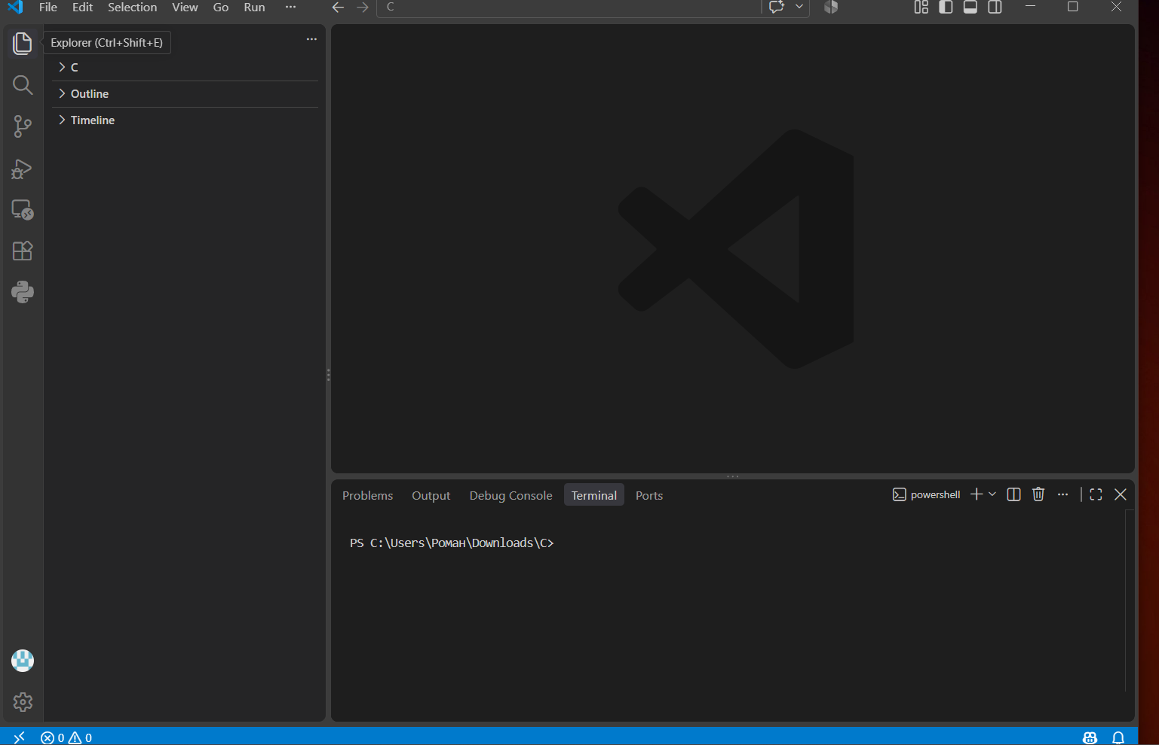
Рис 14. Запуск Visual Studio Cod

- Підключив дистрибутив Ubuntu через WSL для написання програм.

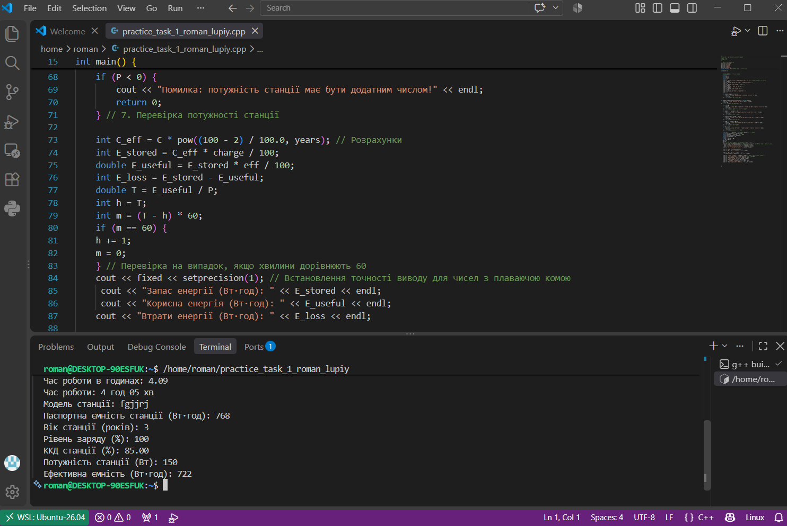
Рис 14. Запуск програми у Visual studio code через WSL Ubuntu

Завдання №6 VSC C/C++ Extensions, IntelliSense, Code Runner
Встановив розширення C/C++ для Visual Studio Code.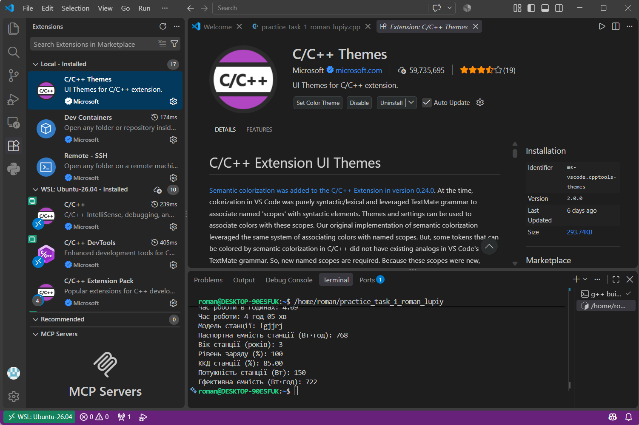
Рис 15.Встановив розширення C/C++ та Code Runner у Visual Studio Cod

Завдання №7 Configuration: GitHub & Завдання №8 Configuration: Git
Налаштував Git і GitHub, створив локальний та віддалений репозиторії, підключив їх через SSH і завантажив файли лабораторної на GitHub. Також освоїв основні команди Git: git status, git add, git commit, git log і git push
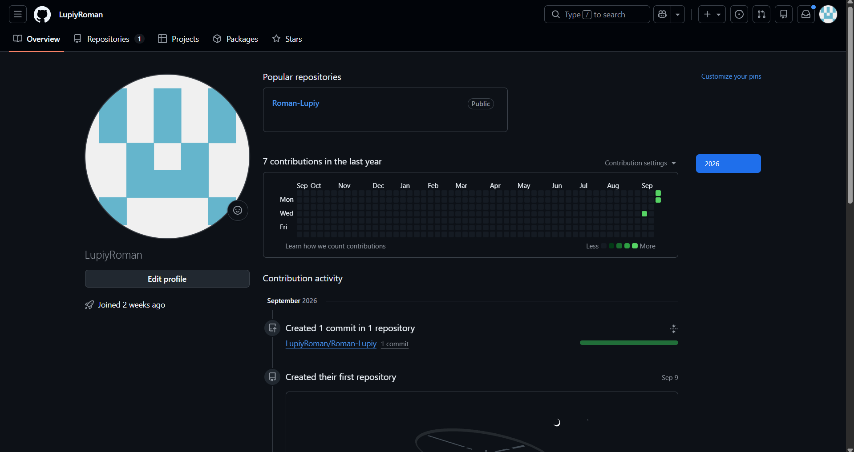
Рис16. Акаунт на GitHub
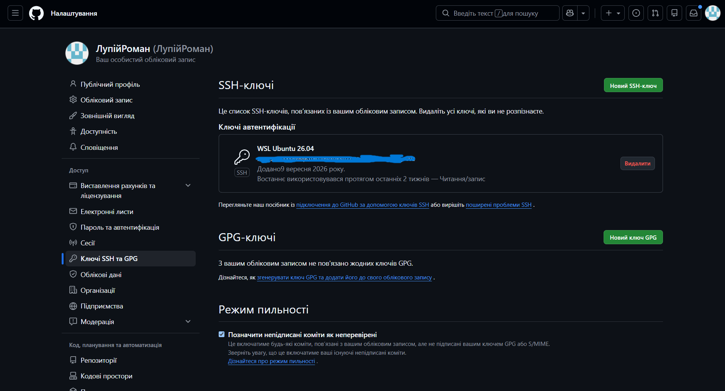
Рис 17. Створений SSH-ключ
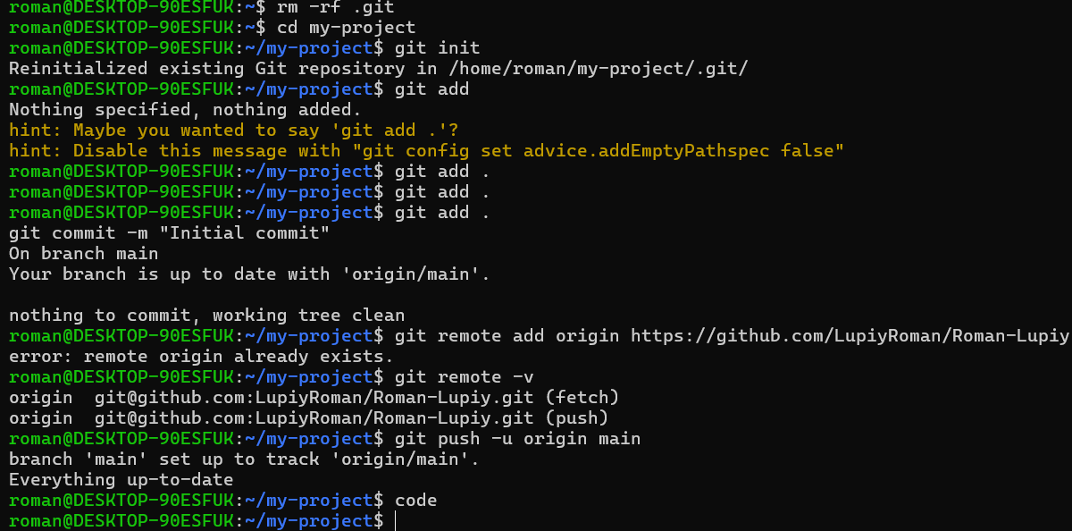
Рис 18. Підключення репозоторію GitHub WSL
Завдання №9 Configuration: Algotester
- Зареєструвався на платформі Algotester, розібрався у платформі та виконав декілька практичних завдань. 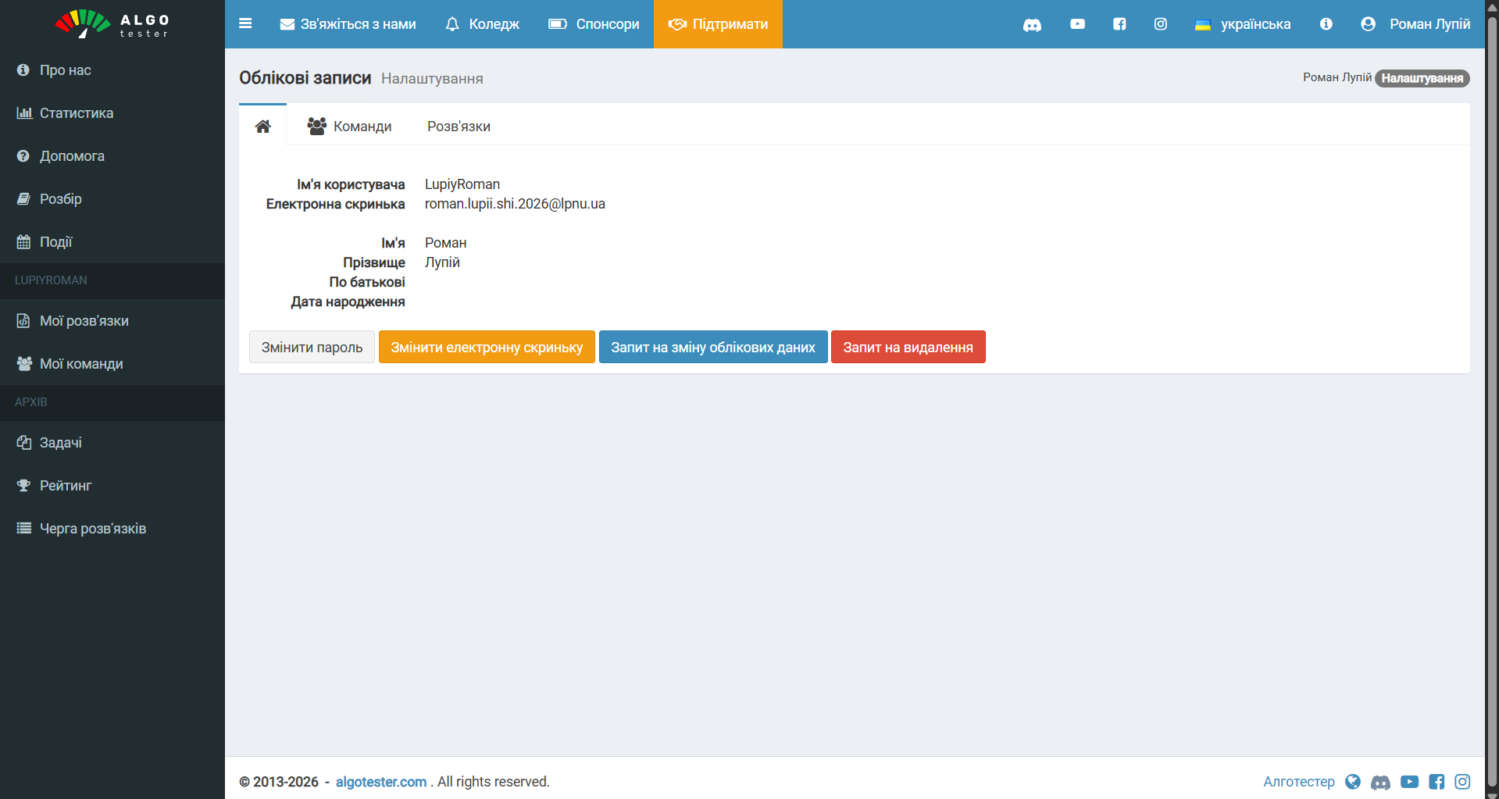
Рис 19. Створений акаунт на Algotester .
Завдання №10 Configuration: Create Own Git Repo and Exchange Files with Teammate
Приєднався до спільного репозиторію команди, завантажив файли з програмним кодом та обмінялася файлами з тімейтами. Потренувалися робити пул-реквести та код рев’ю
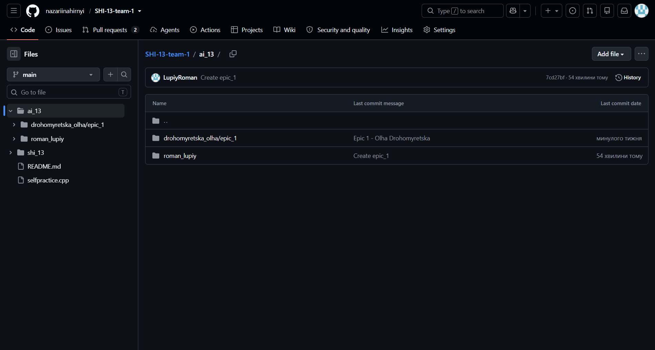

Рис 20. Командний репозиторій та створені папки у ньому.
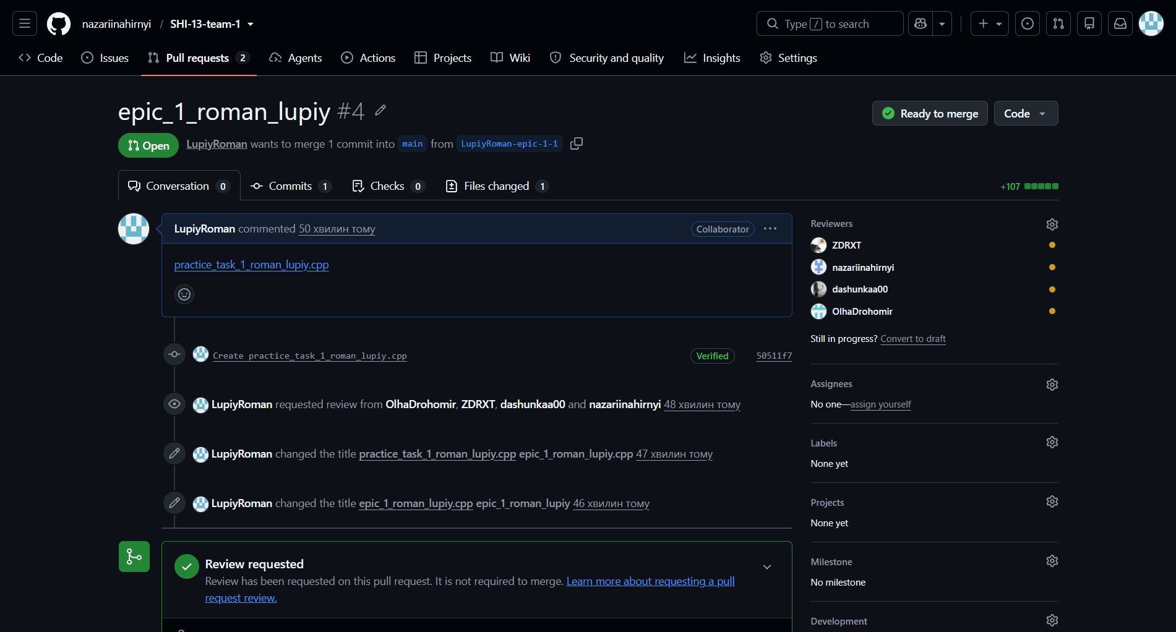
Рис 21. Пробний пул реквест та код ревю.

4. Код програм з посиланням на зовнішні ресурси:
Завдання №11 Experimental Exercises Activities - Run First Program
Програма №1 - Автономність портативної зарядної станції
- У межах завдання було розроблено програму для обчислення часу автономної роботи портативної зарядної станції з урахуванням її паспортної ємності, віку, поточного рівня заряду, ККД інвертора та потужності підключеного приладу. Програма також обчислює фактичну ємність станції, запас корисної енергії та втрати під час перетворення напруги.

- /*
- Автономність портативної зарядної станції
- Лупій Роман
- Група ШІ-13
- */

- // підключення бібліотек
- #include <iostream>
- #include <string>
- #include <cctype>
- #include <cmath>
- #include <iomanip>
- using namespace std;// підключення простору імен

- int main() {

- string model;// створеня змінних
- int C;
- int years;
- int charge;
- double eff;
- int P;
- cout << "ВВедіть модель станції(не довше за 31 символ): "; // введеня даних користовачем
- cin >> model;
- cout << "Введіть паспортну ємність станції (Вт·год): ";
- cin >> C;
- cout << "Введіть вік станції (років): ";
- cin >> years;
- cout << "Введіть рівень заряду (%): ";
- cin >> charge;
- cout << "Введіть ККД станції (%): ";
- cin >> eff;
- cout << "Введіть потужність станції(Вт): ";
- cin >> P;

- if (model.length() >= 31) {
- cout << "Помилка: назва має бути менше 31 символу!" << endl;
- return 0;
- } // 1. Перевірка на довжину назви

- if (C < 0) {
- cout << "Помилка: паспортна ємність станції має бути додатним числом!" << endl;
- return 0;
- } // 3. Перевірка паспортної ємності станції

- if (years < 0 || years > 20) {
- cout << "Помилка: вік станції має бути в межах від 0 до 20!" << endl;
- return 0;
- } // 4. Перевірка віку станціЇ

- if (charge < 0 || charge > 100) {
- cout << "Помилка: рівень заряду має бути в межах від 0 до 100!" << endl;
- return 0;
- } // 5. Перевірка рівня заряду

- if (eff < 0 || eff > 100) {
- cout << "Помилка: ККД станції має бути в межах від 0 до 100!" << endl;
- return 0;
- } // 6. Перевірка ККД станції

- if (P < 0) {
- cout << "Помилка: потужність станції має бути додатним числом!" << endl;
- return 0;
- } // 7. Перевірка потужності станції

- int C_eff = C * pow((100 - 2) / 100.0, years); // Розрахунки
- int E_stored = C_eff * charge / 100;
- double E_useful = E_stored * eff / 100;
- int E_loss = E_stored - E_useful;
- double T = E_useful / P;
- int h = T;
- int m = (T - h) * 60;
- if (m == 60) {
- h += 1;
- m = 0;
- } // Перевірка на випадок, якщо хвилини дорівнюють 60
- cout << fixed << setprecision(1); // Встановлення точності виводу для чисел з плаваючою комою
- cout << "Запас енергії (Вт·год): " << E_stored << endl;
- cout << "Корисна енергія (Вт·год): " << E_useful << endl;
- cout << "Втрати енергії (Вт·год): " << E_loss << endl;

- cout << fixed << setprecision(2);
- cout << "Час роботи в годинах: " << T << endl;

- cout << "Час роботи: " << h << " год "
- << setfill('0') << setw(2) << m << " хв" << endl;

- cout << "Модель станції: " << model << endl; // Вивід результатів користувачу
- cout << "Паспортна ємність станції (Вт·год): " << C << endl;
- cout << "Вік станції (років): " << years << endl;
- cout << "Рівень заряду (%): " << charge << endl;
- cout << "ККД станції (%): " << eff << endl;
- cout << "Потужність станції (Вт): " << P << endl;
- cout << "Ефективна ємність (Вт·год): " << C_eff << endl;

- }

Code 1 . Код програми до задачі «Автономність портативної зарядної станції»

Посилання на файл коду в пулреквесті:
Програма №2 - Self Practise Task 1
- Програма зчитує два цілих числа a та b, обчислює їхню суму та виводить отриманий результат.
- #include <iostream>
- using namespace std;
- int main() {
- int a, b;
- cin >> a;
- cin >> b;
- if (0 <= a && a <= 100 && 0 <= b && b <= 100) {
- cout << a + b;
- } return 0;
- }

Code 2 . Код програми до задачі «A плюс B»
Посилання на файл коду в пулреквесті:
5. Результати виконання завдань, тестування та фактично затрачений час:
Програма №1 - Автономність портативної зарядної станції – виконання програми
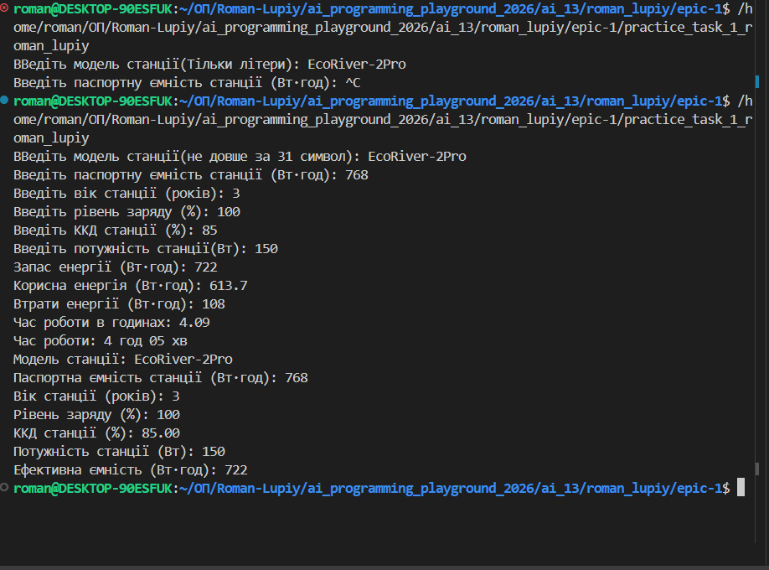
Рис. 22. Результат роботи програми з коректними вхідними даними.
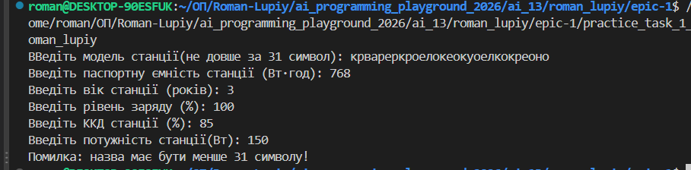
Рис. 23. Результат роботи програми з некоректним вводом моделі станції

Час затрачений на виконання завдання: 1 день.

Програма №2 - Self Practise Task 1 – виконання програми
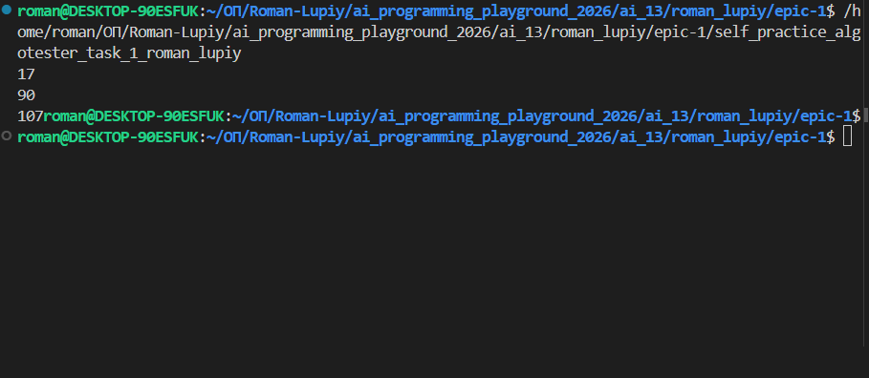
Рис. 24. Результат виконання програми «A плюс B»

Час затрачений на виконання завдання: 15 хвилин.

6. Кооперація з командою:
- Перша зустріч — 14.09. Обговорили епік, та поділились своїми результатами . Потренувалися створювати репозиторії та гілки на GitHub, додавати учасників, обмінюватися файлами, відкривати пул-реквести й проводити код-рев’ю.
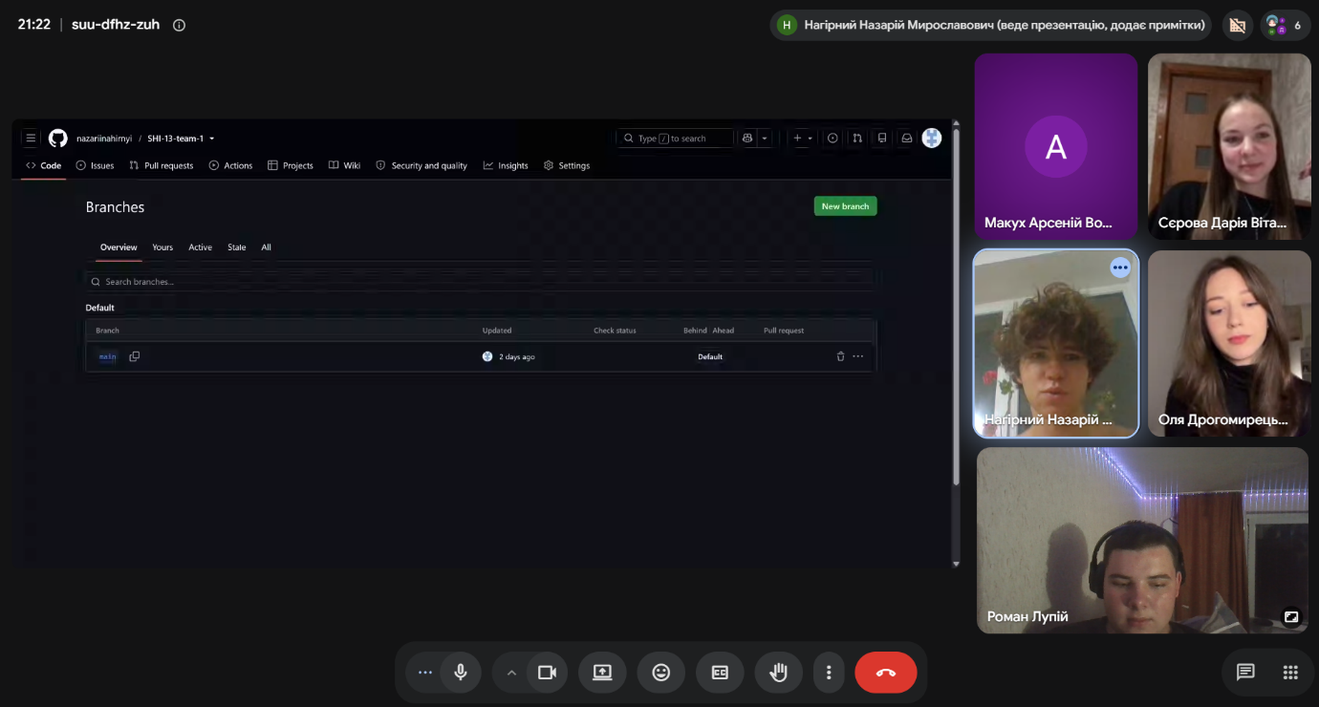
Рис. 25. Скрін зустрічі у meet
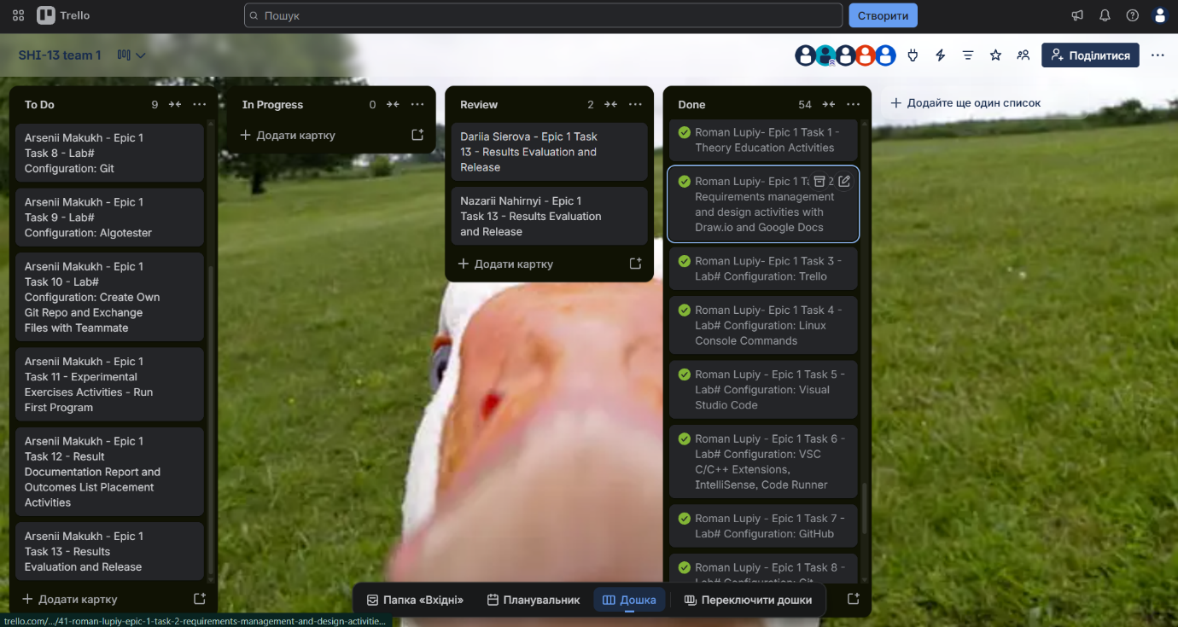

Рис. 26 Скрін дошки з Trello
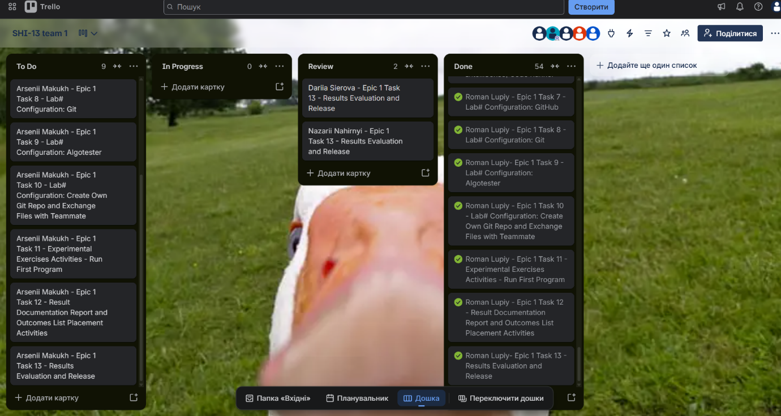
Рис. 27 Скрін дошки з Trello

Висновки:

У процесі виконання поставлених завдань було опрацьовано основні інструменти, необхідні для розробки програмного забезпечення мовою C++. Отримані знання та практичні навички створюють основу для подальшого вивчення програмування і виконання складніших проєктів.

Здобуті вміння:
- Робота в терміналі: вивчено базові команди Linux-подібного терміналу для взаємодії з операційною системою.
- Середовище розробки: встановлено та налаштовано Visual Studio Code і необхідні розширення для програмування мовою C++.
- Система контролю версій: здобуто базові знання про Git і GitHub, командну роботу з кодом та відстеження змін. Клоновано репозиторій із GitHub і створено перші коміти.
- Організація проєктів: вивчено основні можливості Trello для планування, структурування та контролю виконання завдань.
- Тестування алгоритмів: створено обліковий запис на платформі Algotester та розглянуто її основні можливості для перевірки алгоритмів.
- Візуалізація: опановано роботу в Draw.io для створення блок-схем та інших діаграм.
- Мова C++: здобуто базові знання про структуру програм мовою C++, типи даних і засоби введення та виведення інформації. Створено, скомпільовано та запущено програмний код мовою C++.
- Робота у Word: підготовлено звіт за результатами виконаної роботи.

